淡江時報 第 1099 期
統計系 圖書館 合展《機器學習》
學校要聞
【記者劉江淡水校園報導】統計學系和覺生紀念圖書館，於12月23日至30日在圖書館2樓大廳共同舉辦展出圖書館x課程合展系列之《AI機器學習原理、應用發展與就業機會》，展出統計系同學們在《機器學習》這門課的學習成果。圖書館典藏閱覽組組長石秋霞介紹，「合展方式讓以往在教室進行的課程變成開放式的成果發表，幫助同學累積發表實戰能力，另外也能展出相關主題的館藏。」

於12月23日上午10時舉行的發表會上，共分18小組同學參展。每組以「機器學習」為主題進行發想，研究成果涵蓋無人商店、AI養老、機器導盲犬等不同專業領域。課程指導老師、統計學系助理教授謝璦如表示，「活動目的是希望同學們藉由搜集國內外資料，了解機器學習在各個領域的運用。」像是第七組同學探討的「顧客聲音分析」系統，就是按照「對話內容」、「聲音辨識」、「文字資料」、「語意分析」四個部分提出「AI客服」的想法。

統計四王亞涵同學介紹：「小組花了一個多月的時間查找資料，對語意辨識逐步了解。同時，其他組同學的研究也讓我們知道了機器學習在其他不同層面的運用。」
2019/12/29

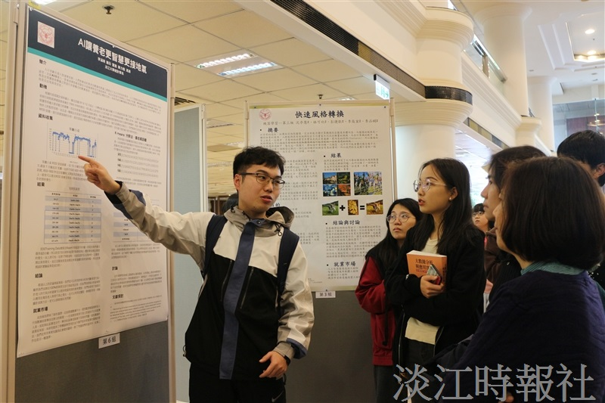
統計系同學於《機器學習》課程成果展分組報告中，現場解說海報內容。?
（攝影／吳珮瑄）

